厚沢部町ゼロカーボン化推進補助金
事業手引き

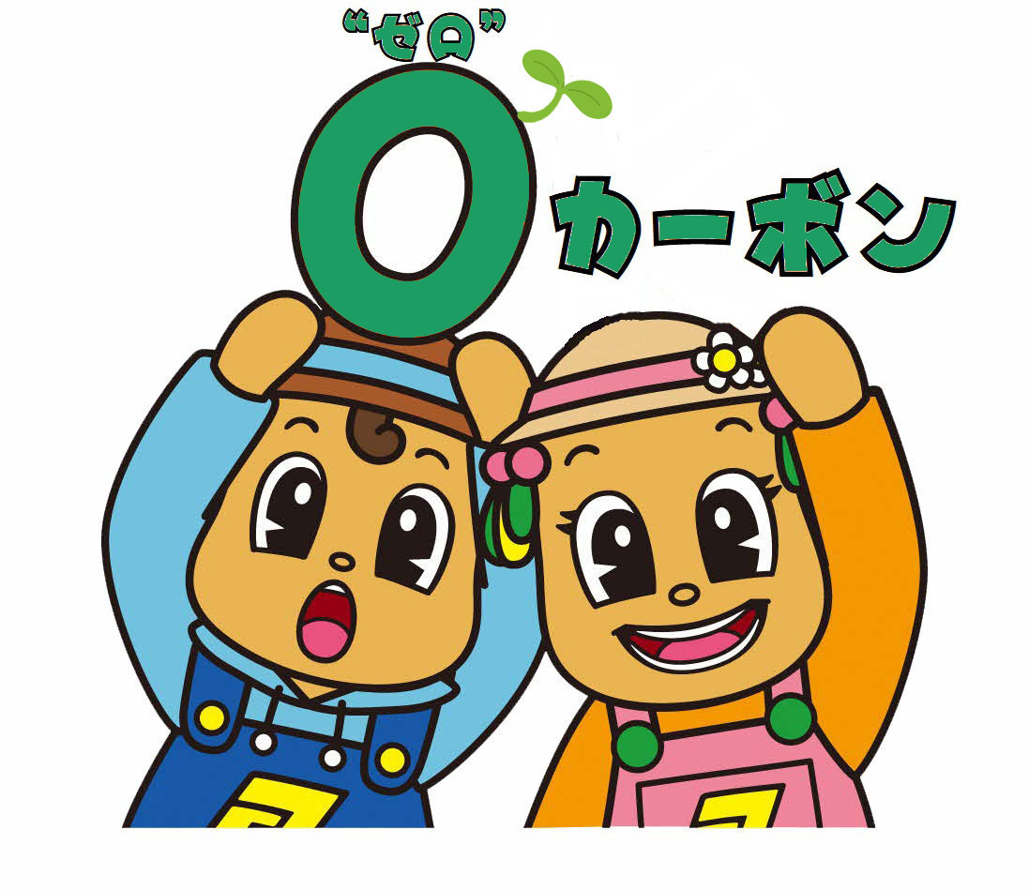
厚沢部町政策推進課
目次
１ 交付申請について
（１）交付申請の流れ
（２）交付申請の注意点
（３）交付申請
（４）事業着手日の考え方
（５）変更承認申請
（６）実績報告
（７）請求

２ 補助金交付後について
（１）自家消費率の報告
（２）その他

３ 提出書類リスト
（１）交付申請時
（２）変更承認申請時
（３）実績報告時

１ 交付申請について
- 交付申請の流れ
（例）
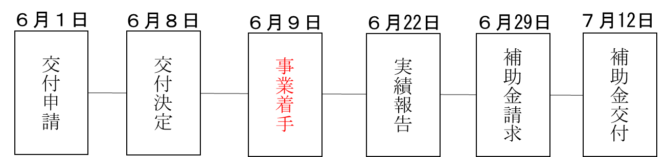
① 正しい申請フロー
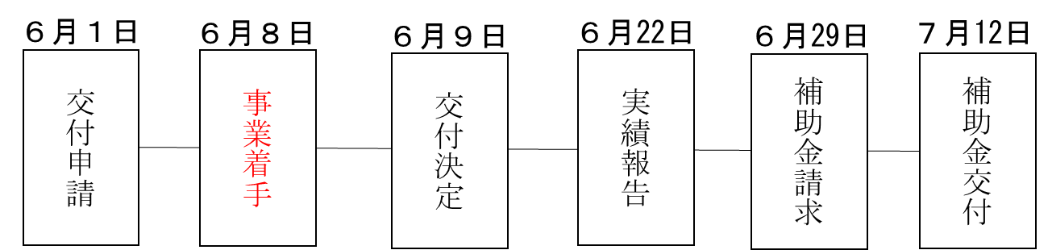
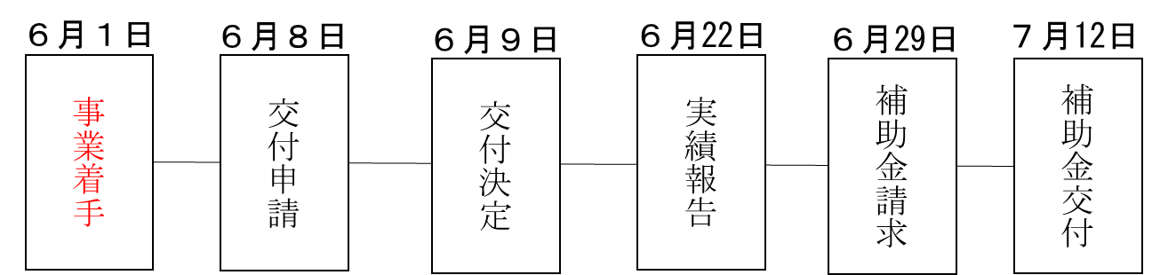
② 補助対象にならない申請フロー
※ 早期に着手しなければいけないやむを得ない場合は、申請を認める場合がありますので、一度ご相談ください。
交付決定前に事業着手（工事開始）した場合、
本補助金の交付対象とはなりません。

（２）交付申請の注意点
① 交付申請に使用する様式は町ホームページからダウンロード又は町政策推進課で配付しています。
② 交付申請書類には修正液や修正テープ、鉛筆、シャープペンシル、フリクションボールペン（消せるボールペン）は使用できません。
③ 交付申請書類等の申請者名欄には、住民票と同じ漢字での記載をしてください（例：「髙」の場合、「高」としない）。
※ 施工事業者から提出される見積書等も同様です。
④ 補助金額、手続方法、注意事項等を必ずご理解いただいた上で申請してください。
⑤ 町で定めた様式以外の書類の提出は受付できません。
⑥ 交付申請書類の修正中や差し替え中は申請完了となっていません。
また、予約や電話での受付は行っておりません。

（３）交付申請
① 受付日
交付要綱で定めた申請書類一式が提出され、内容の審査が完了した日を交付申請の受付日とします。申請書類の不備や不足があった場合は、申請書類が全て揃うまで受付けされたことにはなりませんので、ご注意ください。また、申請が殺到した場合、提出された順に書類を精査しますので、提出日と受付日が同一にならない場合があります。
② 申請方法
「郵送」又は「持参」してください。
【郵送先】
〒043-1113 檜山郡厚沢部町新町207番地
厚沢部町政策推進課脱炭素推進係

③ 提出書類
交付申請書（別記様式第１号）のほかに「３ 提出書類リスト」に記載している書類を添付してください。
④ 交付決定
書類の審査が終了次第、交付決定通知書（別記様式第３号）を送付します。交付決定後に事業着手（工事着工）してください。

（４）事業着手日の考え方
事業着手日とは、工事請負契約締結日又は工事着工日のいずれか早い日のことをいいます。事業着手日が補助金の交付決定日以降でなければ補助対象とはなりませんので、ご注意ください。

（５）変更承認申請
交付申請をした内容に変更があった場合、必ず工事着工前に変更承認申請書（別記様式第４号）を提出してください。また、変更承認申請書の審査後に内容変更承認書（別記様式第５号）を送付しますので、工事着工してください。

（６）実績報告
工事完了後、30日以内または２月末日のいずれか早い日までに実績報告書（別記様式第８号）を提出してください。提出期限を超えてしまうと補助対象となりませんので、ご注意ください。

（７）請求
交付額確定通知書の交付後、請求書（別記様式第13号）を提出してください。請求書を受理後、振込手続きを行います。
振込手続き完了後に町出納室から振り込む旨のはがきを郵送しています。

２ 補助金交付後について
（１）自家消費率の報告
太陽光発電設備を導入した場合は年間利用状況（毎月の発電電力量、自家消費率、売電量）について、太陽光発電設備自家消費率等報告書（別記様式第16号）により、毎年度12か月分を町に指定する期日までに報告してください。
また、各月の発電量及び売電量の数値が明記されている資料を添付してください。
提出がなされない場合や12か月の自家消費率が30％未満である場合は、交付した補助金の返還命令を行う場合があります。

（２）その他
① 調査のお願い
補助金の交付を受けた方へ必要に応じて対象機器の使用状況等の調査を行う場合があります。調査票を郵送等で配付する場合がありますので、ご協力をお願いいたします。

３ 提出書類リスト
（１）交付申請時
チェック欄 | 必要書類
□ | 交付申請書（別記様式第１号）
□ | 同意書（別記様式第２号）
□ | 見積書の写し（工事内容と工事費がわかるもの）
□ | 設備の仕様がわかる書類
□ | その他町長が必要と認めるもの（必要に応じて依頼）

（２）変更承認申請時
チェック欄 | 必要書類
□ | 補助金等変更承認申請書（別記様式第４号）
□ | 変更後の工事請負契約書又は発注書、若しくは変更した工事内容と工事費がわかる書類
□ | その他変更に関係する書類
□ | その他町長が必要と認めるもの（必要に応じて依頼）

（３）実績報告時
チェック欄 | 必要書類
□ | 実績報告書（別記様式第８号）
□ | 工事完了報告書（別記様式第９号）
□ | 収支決算書（別記様式第10号）
□ | 工事請負契約書の写し ※
□ | 領収書の写し（機器の購入・設置に係る費用の支払いが確認できる書類）
□ | 見積書（支払った金額の内訳がわかるもの）
□ | 製品証明書（別紙様式第11号）  （販売業者が発行したもの）
□ | 補助事業等に係る写真  （写真は着手前、完成後を箇所別ごとに撮影）
□ | 非FITで売電することがわかる書類の写し ※
□ | その他町長が必要と認めるもの（必要に応じて依頼）
※電動自動車用充（放）電設備は除く。

